模拟电子技术基础
第1章 常用半导体器件
自测题
一、判断下列说法是否正确，用“×”和“√”表示判断结果填入空内。
(1)在N 型半导体中如果掺入足够量的三价元素，可将其改型为P 型半导体。( √ )
(2)因为N 型半导体的多子是自由电子，所以它带负电。( × )
(3)PN 结在无光照、无外加电压时，结电流为零。( √ )
(4)处于放大状态的晶体管，集电极电流是多子漂移运动形成的。( × )
(5)结型场效应管外加的栅一源电压应使栅一源间的耗尽层承受反向电压，才能保证其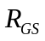大的特点。( √ )
(6)若耗尽型N 沟道MOS 管的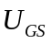 大于零，则其输入电阻会明显变小。( × )
二、选择正确答案填入空内。
(l) PN 结加正向电压时，空间电荷区将 A 。
A.变窄 B.基本不变 C.变宽
(2)稳压管的稳压区是其工作在 C 。
A.正向导通 B.反向截止 C.反向击穿
(3)当晶体管工作在放大区时，发射结电压和集电结电压应为 B 。
A.前者反偏、后者也反偏 B.前者正偏、后者反偏 C.前者正偏、后者也正偏
(4) U_{GS}=0V时，能够工作在恒流区的场效应管有 A 、C 。
A.结型管 B.增强型MOS 管 C.耗尽型MOS 管

六、测得某放大电路中三个MOS 管的三个电极的电位如表Tl.6 所示，它们的开启电压也在表中。试分析各管的工作状态（截止区、恒流区、可变电阻区），并填入表内。
表T1.6
管号 | U_{GS(th)}/V | U_{S}/V | U_{G}/V | U_{D}/V | 工作状态
T₁ | 4 | -5 | 1 | 3 | 恒流区
T₂ | -4 | 3 | 3 | 10 | 截止区
T₃ | -4 | 6 | 0 | 5 | 可变电阻区
解：因为三只管子均有开启电压，所以它们均为增强型MOS 管。根据表中所示各极电位可判断出它们各自的工作状态，如表Tl.6最后一栏所示。
习题
1.1选择合适答案填入空内。
(l)在本征半导体中加入( A )元素可形成N 型半导体，加入( C )元素可形成P 型半导体。
A.五价 B.四价 C.三价
(2)当温度升高时，二极管的反向饱和电流将(A) 。
A.增大 B.不变 C.减小
(3)工作在放大区的某三极管，如果当I_{B} 从12 uA 增大到22 uA 时，I_{C} 从lmA 变为2mA ，那么它的β约为( C ) 。
A.83 B.91 C.100
(4)当场效应管的漏极直流电流I_{D}从2mA变为4mA时,它的低频跨导g_{m}将( A ) 。
A.增大； B.不变； C.减小

1.2电路如图P1.2 所示，已知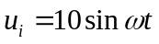(V)，试画出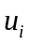与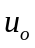的波形。设二极管导通电压可忽略不计。
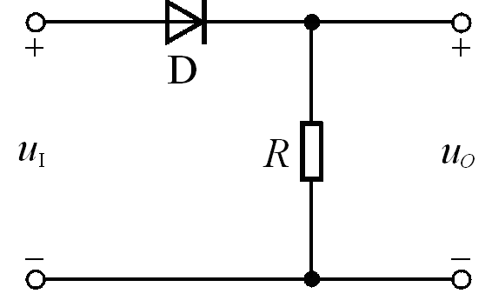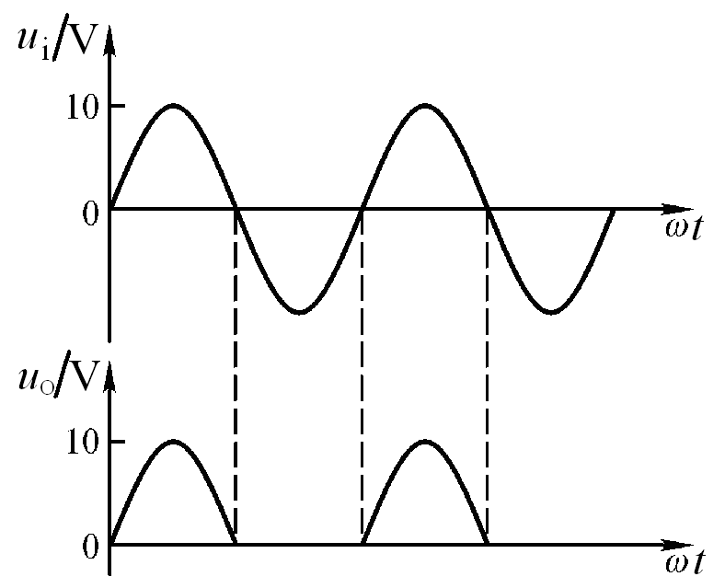
图P1.2 解图P1.2

解：与的波形如解图Pl.2所示。

1.3电路如图P1.3所示，已知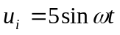(V)，二极管导通电压U_{D}=0.7V。试画出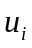与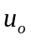的波形图，并标出幅值。
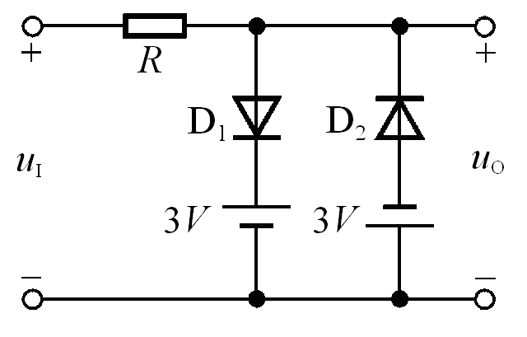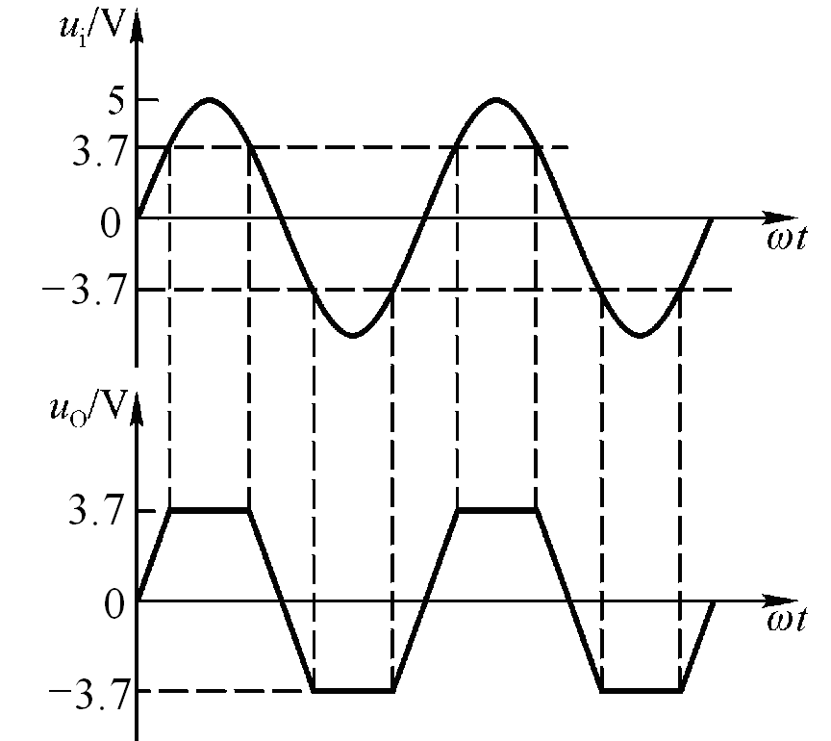
图P1.3 解图P1.3
解：波形如解图Pl.3所示。

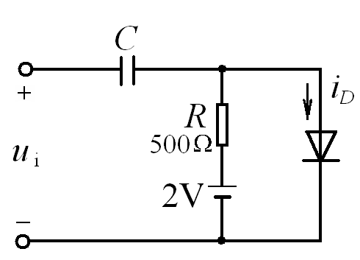
1.4电路如图P1.4所示, 二极管导通电压U_{D}=0.7V,常温下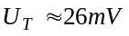，电容C对交流信号可视为短路；为正弦波，有效值为10mV。试问二极管中流过的交流电流的有效值为多少？

解：二极管的直流电流
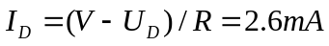
其动态电阻:
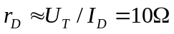 图P1.4
故动态电流的有效值：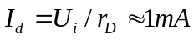

1.6 已知图Pl.6 所示电路中稳压管的稳定电压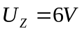，最小稳定电流
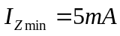，最大稳定电流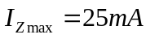。
(1)分别计算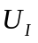为10V 、15V 、35V 三种情况下输出电压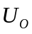的值；
(2)若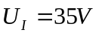时负载开路，则会出现什么现象？ 为什么？
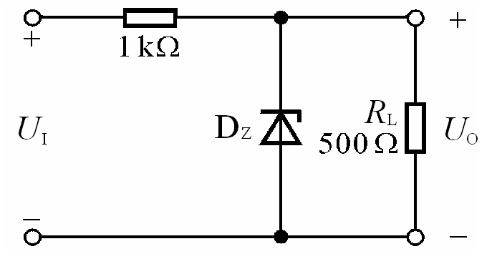
解：(1)只有当加在稳压管两端的
电压大于其稳压值时，输出电压才为6V。
∴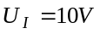时，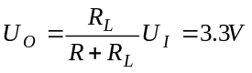；
图Pl.6
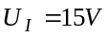时，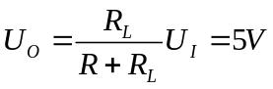；
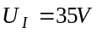时，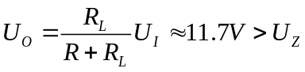，∴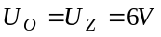。
0.1
(2)当负载开路时，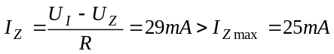，故稳压管将被烧毁。

1.7 在图Pl.7 所示电路中，发光二极管导通电压
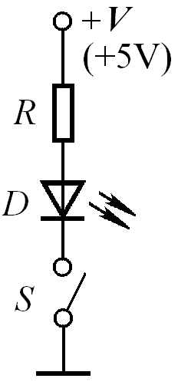
U_{D} =1.5V ，正向电流在5~15mA 时才能正常工作。
试问：(1)开关S 在什么位置时发光二极管才能发光？
(2)R的取值范围是多少？

解：(1)S闭合。
(2) R的范围为:
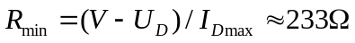
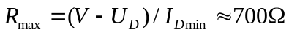 图P1.7

第2章 基本放大电路
自测题
一．在括号内用“√”和“×”表明下列说法是否正确。
1.只有电路既放大电流又放大电压,才称其有放大作用。(×)
2.可以说任何放大电路都有功率放大作用。(√)
3.放大电路中输出的电流和电压都是有源元件提供的。(×)
4.电路中各电量的交流成分是交流信号源提供的。(×)
5.放大电路必须加上合适的直流电源才能正常工作。(√)
6.由于放大的对象是变化量，所以当输入直流信号时，任何放大电路的输出都毫无变化。(×)
7.只要是共射放大电路，输出电压的底部失真都是饱和失真。(×)
三．在图T2.3 所示电路中，已知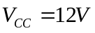, 晶体管β=100，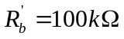。填空：要求先填文字表达式后填得数。
(1)当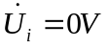时，测得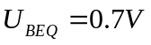，若要基极电流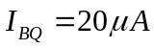, 则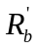和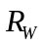之和
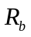=( 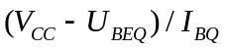 )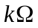≈( 565 )；而若测得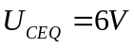，
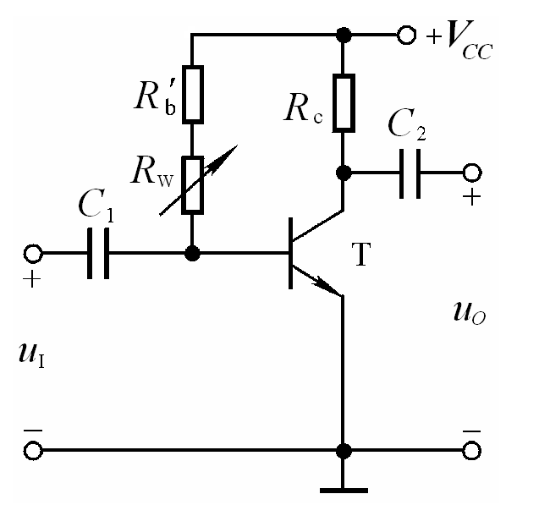
则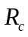=( 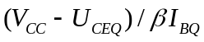 )≈( 3 )。
(2)若测得输入电压有效值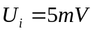时，
输出电压有效值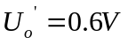，
则电压放大倍数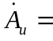( 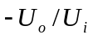 )≈( -120 )。
若负载电阻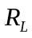值与相等，则带上 图T2.3
负载后输出电压有效值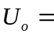( 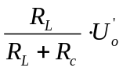 )=( 0.3 )V。

四、已知图T2.3 所示电路中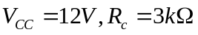，静态管压降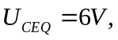并在输出端加负载电阻，其阻值为3。选择一个合适的答案填入空内。
(1)该电路的最大不失真输出电压有效值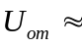( A )；
A.2V B.3V C.6V
(2)当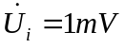时，若在不失真的条件下，减小R_{w} ，则输出电压的幅值将( C )；
A.减小 B.不变 C.增大
(3)在时，将R_{w} 调到输出电压最大且刚好不失真，若此时增大输入电压，则输出电压波形将( B )；
A.顶部失真 B.底部失真 C.为正弦波
(4)若发现电路出现饱和失真，则为消除失真，可将( B )。
A.R_{w} 减小 B.减小 C. 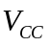减小

五、现有直接耦合基本放大电路如下：
A.共射电路 B.共集电路 C.共基电路
D.共源电路 E.共漏电路
它们的电路分别如图2.2.1 、2.5.1(a)、2.5.4 (a)、2.6.2 和2.6. 9(a)所示；设图中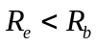，且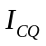、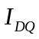均相等。选择正确答案填入空内，只需填A 、B 、… …
(l)输入电阻最小的电路是( C )，最大的是( D、E )；
(2)输出电阻最小的电路是( B )；
(3)有电压放大作用的电路是( A、C、D )；
(4)有电流放大作用的电路是( A、B、D、E )；
(5)高频特性最好的电路是( C )；
(6)输入电压与输出电压同相的电路是( B、C、E )；反相的电路是( A、D )。
习题
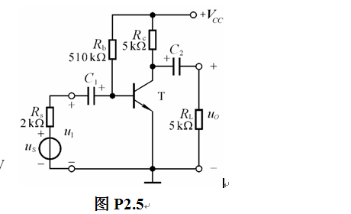
2.5在图P2.5所示电路中,已知晶体管的β=80, 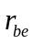=1kΩ,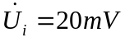,静态时,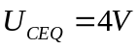,。判断下列结论是否正确，在括号内打“√”和“×”表示。
(1)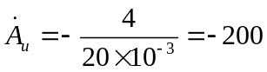 (×) (2)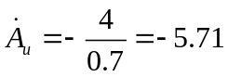 (×)
(3)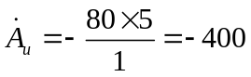 (×) (4)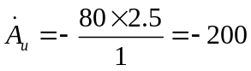 (√)
(5)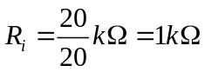 (×) (6)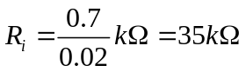 (×)
(7)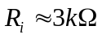 (×) (8)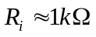 (√)
(9)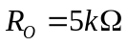 (√) (10)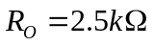 (×)
(11)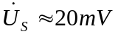 (×) (12)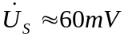 (√)
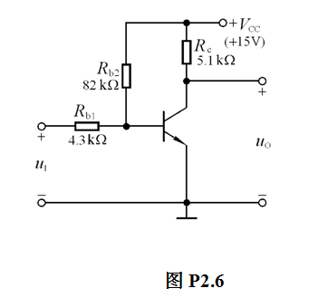
2.6电路如图P2.6所示，已知晶体管β=120，U_{BE}=0.7V，饱和管压降U_{CES}=0.5V。在下列情况下，用直流电压表测量晶体管的集电极电位，应分别为多少？
(1)正常情况；(2)R_{b1}短路；(3)R_{b1}开路；(4)R_{b2}开路；(5)R_{b2}短路；(6)R_{C}短路；
解:(1)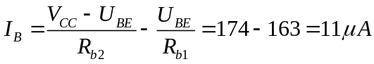,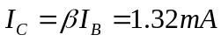，
∴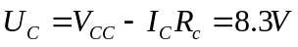。
(2) R_{b1}短路,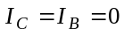,∴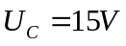。
(3) R_{b1}开路,临界饱和基极电流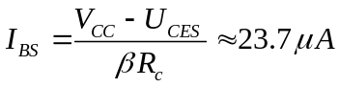，
实际基极电流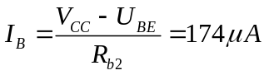。
由于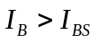,管子饱和,∴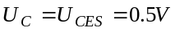。
(4) R_{b2}开路,无基极电流,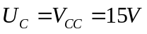。
(5) R_{b2}短路，发射结将烧毁，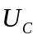可能为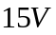。
(6) R_{C}短路, 。
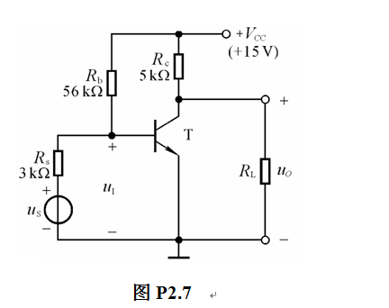
2.7电路如图P2.7所示，晶体管的β=80 ，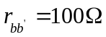。分别计算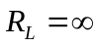和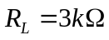时的Q点、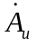、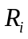和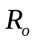。
解：在空载和带负载情况下，电路的静态电流、均相等，它们分别为：
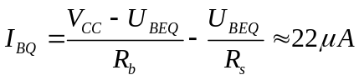
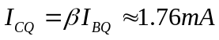
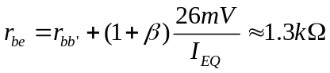
空载时，静态管压降、电压放大倍数、输入电阻和输出电阻分别为：
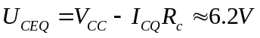； 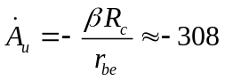
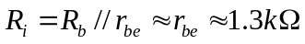； 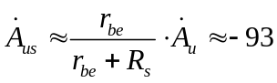
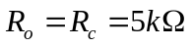
时，静态管压降、电压放大倍数分别为：
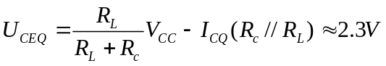
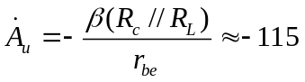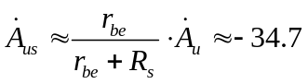
。

2.8 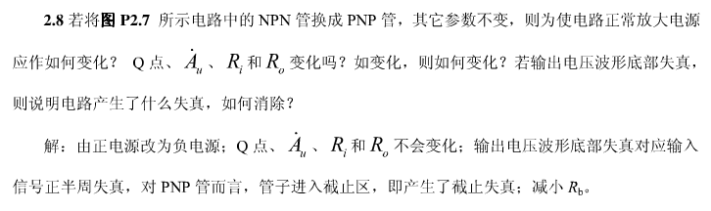

2.9 已知图P2.9所示电路中，晶体管β=100，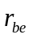=1.4kΩ。
(1)现已测得静态管压降U_{CEQ}=6V，估算R_{b}；
(2)若测得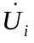和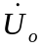的有效值分别为1mV和100mV，则负载电阻R_{L}为多少？
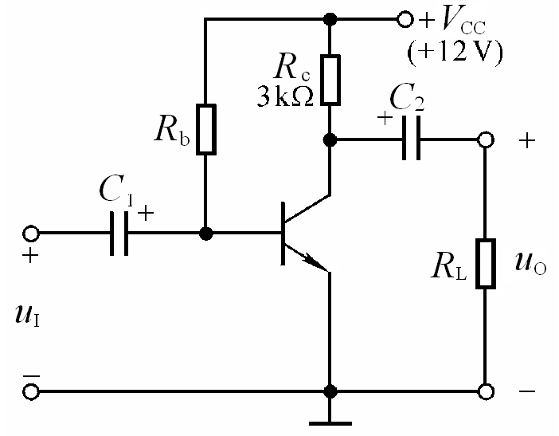
解：(1)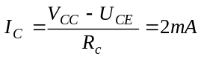，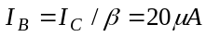,
∴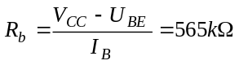。
(2)由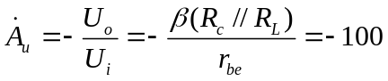,
可得: 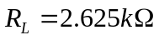。 图P2.9
2.12 电路如图P2.12所示，晶体管的β=80，=1kΩ。
(1)求出Q点； (2)分别求出R_{L}=∞和R_{L}=3kΩ时电路的、和。
解：(1)求解Q 点：
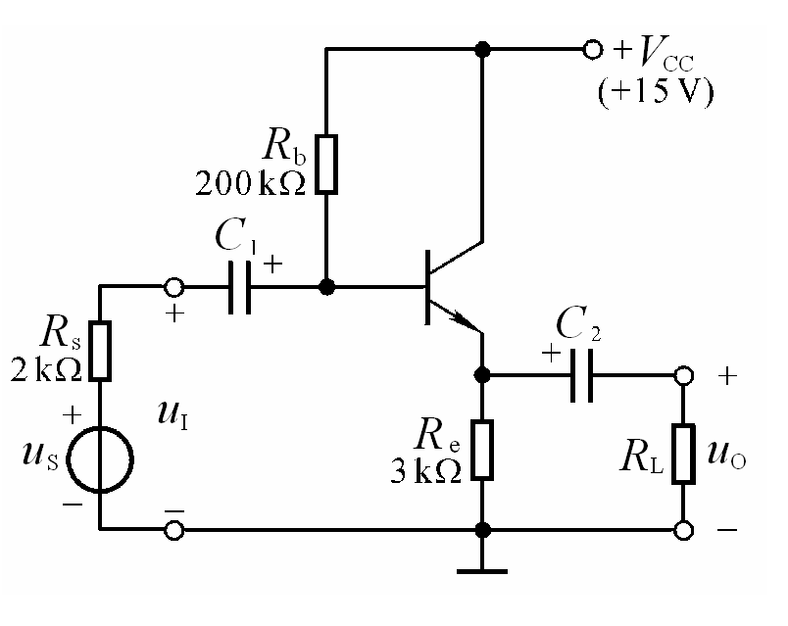
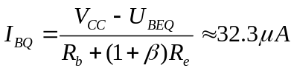
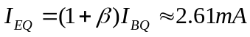
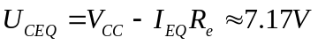
(2)求解放大倍数和输入、输出电阻：
R_{L}=∞时；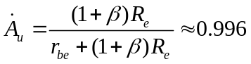 图P2.12
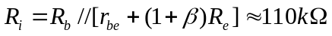
R_{L}=3kΩ时；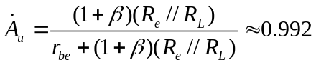
输出电阻：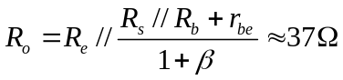

第3章 多级放大电路
自测题
一、现有基本放大电路：
A.共射电路 B.共集电路 C.共基电路 D.共源电路 E.共漏电路
根据要求选择合适电路组成两级放大电路。
(1)要求输入电阻为1kΩ至2kΩ，电压放大倍数大于3000 ，第一级应采用( A )，第二级应采用( A )。
(2)要求输入电阻大于10MΩ，电压放大倍数大于300 ，第一级应采用( D )，第二级应采用( A )。
(3)要求输入电阻为100kΩ~200kΩ，电压放大倍数数值大于100 , 第一级应采用( B )，第二级应采用( A )。
(4)要求电压放大倍数的数值大于10 ，输入电阻大于10MΩ，输出电阻小于100Ω，第一级应采用( D )，第二级应采用( B )。
(5)设信号源为内阻很大的电压源，要求将输入电流转换成输出电压，且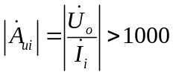，输出电阻R_{o}＜100 ，第一级应采用采用( C )，第二级应( B )。

二、选择合适答案填入空内。
(1)直接耦合放大电路存在零点漂移的原因是( C、D )。
A．电阻阻值有误差 B．晶体管参数的分散性
C．晶体管参数受温度影响 D．电源电压不稳
(2)集成放大电路采用直接耦合方式的原因是( C )。
A．便于设计 B．放大交流信号 C．不易制作大容量电容
(3)选用差动放大电路的原因是( A )。
A．克服温漂 B．提高输入电阻 C．稳定放大倍数
(4)差动放大电路的差模信号是两个输入端信号的( A )，共模信号是两个输入端信号的( C )。
A.差 B.和 C.平均值
(5)用恒流源取代长尾式差动放大电路中的发射极电阻，将使单端电路的( B )。
A．差模放大倍数数值增大 B．抑制共模信号能力增强 C．差模输入电阻增大
(6)互补输出级采用共集形式是为了使( C )。
A.放大倍数的数值大 B.最大不失真输出电压大 C.带负载能力强

习题
3.3基本放大电路如图P3.3(a)、(b)所示，图(a)虚线框内为电路Ⅰ，图(b)虚线框内为电路Ⅱ。由电路Ⅰ、Ⅱ组成的多级放大电路如图(c)、(d)、(e)所示，它们均正常工作。试说明图(c)、(d)、(e)所示电路中
(1)哪些电路的输入电阻较大；
(2)哪些电路的输出电阻较小；
(3)哪个电路的电压放大倍数最大。
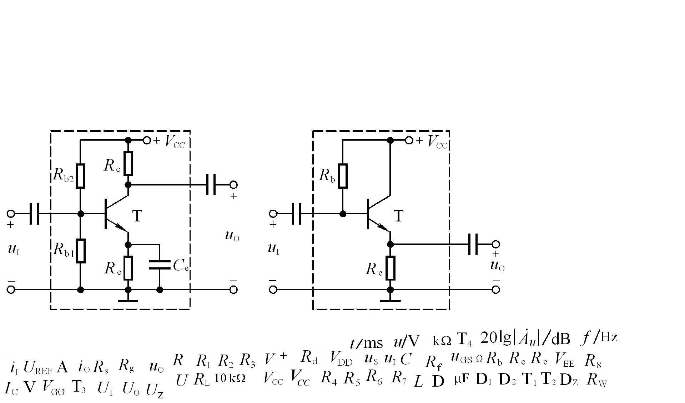
(a) (b)
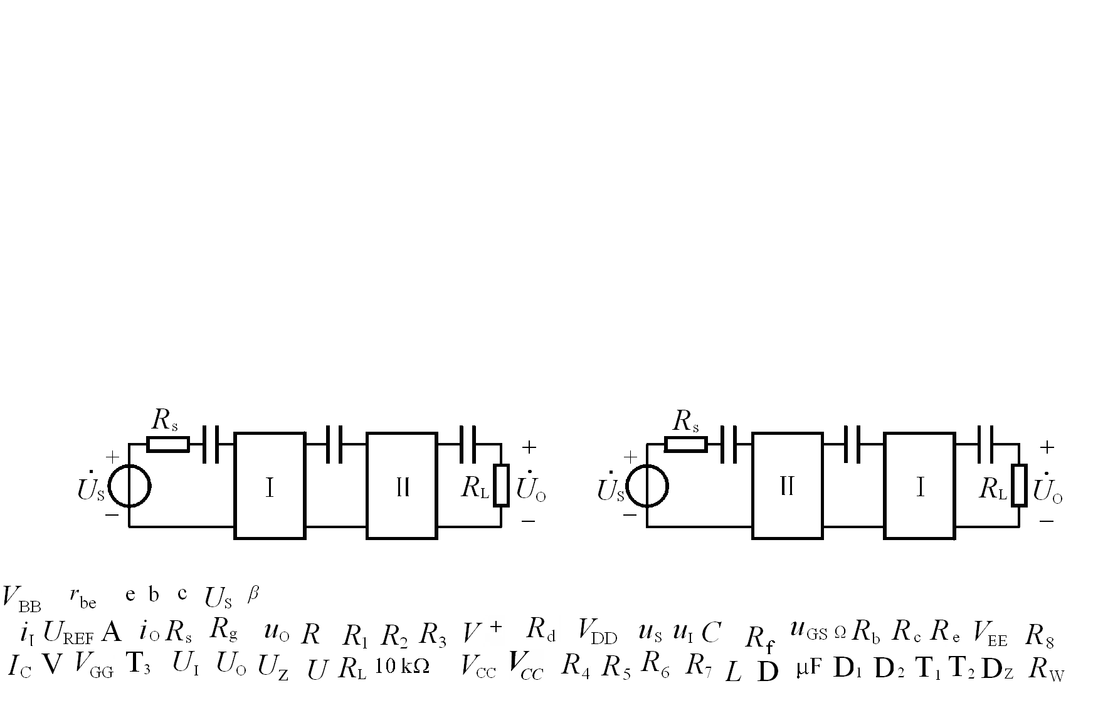
(c) (d)
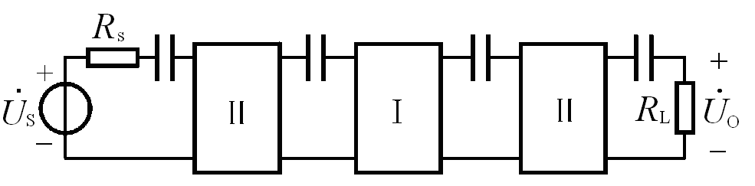
(e)
图P3.3

解：(1)图(d)、(e)所示电路的输入电阻比较大；
(2)图(c)、(e)所示电路的输出电阻比较小；
(3)图(e)所示电路的电压放大倍数最大。
3.6图P3.6所示电路参数理想对称，晶体管的β均为100，， 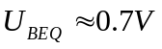。试求R_{w}的滑动端在中点时T₁管和T₂管的发射极静态电流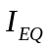以及动态参数A_{d}和R_{i}。

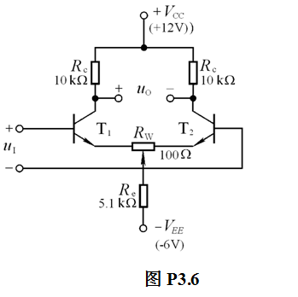
解：R_{w} 滑动端在中点时T₁管和T₂管的发射极静态电流分析如下：
∵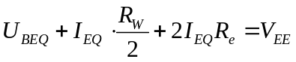
∴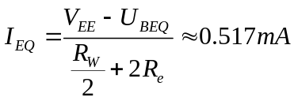
动态参数A_{d}和R_{i}分析如下：
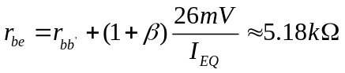
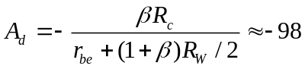
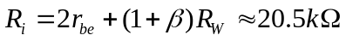
3.7电路如图P3.7所示，T₁和T₂两管的β均为140，均为4kΩ。试问：若输入直流信号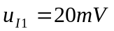，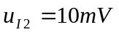，则电路的共模输入电压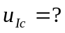差模输入电压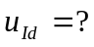输出动态电压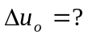
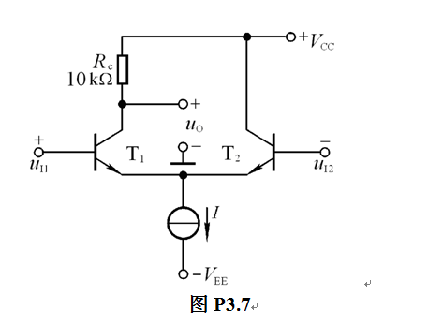
解：电路的共模输入电压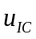、差模输入电压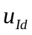、差模放大倍数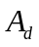和动态电压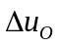 分别为：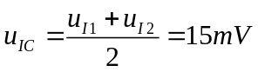； 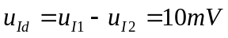
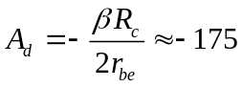； 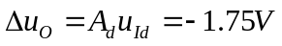
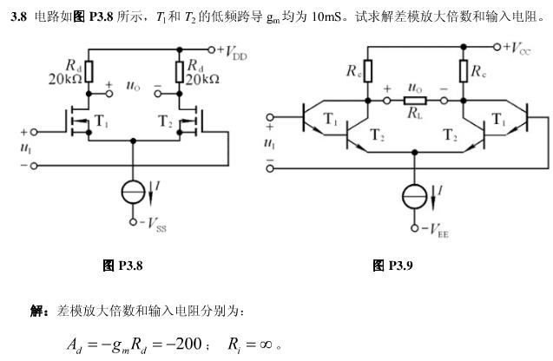

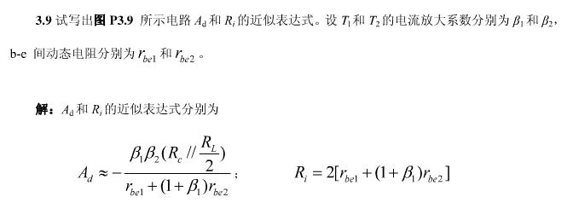
第6章 放大电路中的反馈
自测题
一、已知交流负反馈由四种组态：A.电压串联负反馈；B.电压并联负反馈；
C.电流串联负反馈；D.电流并联负反馈。选择合适答案填入下列空格内。

1.欲得到电流-电压转换电路，应在放大电路中引入( B )。
2.欲将电压信号转换成与之成比例的电流信号，应在放大电路中引入( C )。
3.欲减小电路从信号源索取的电流，增大带负载能力，应在放大电路中引入( A )。
4.欲从信号源获得更大的电流，并稳定输出电流，应在放大电路中引入( D )。

习题
6.1选择合适答案填入空内。
(1)对于放大电路，所谓开环是指( B )。
A.无信号源 B.无反馈通路 C.无电源 D.无负载
而所谓闭环是指( B )
A.考虑信号源内阻 B.存在反馈通路 C.接入电源 D.接入负载
(2)在输入量不变的情况下，若引入反馈后( D )，则说明引入的反馈是负反馈。
A.输入电阻增大 B.输出量增大 C.净输入量增大 D.净输入量减小
(3)直流负反馈是指( C )。
A.直接耦合放大电路中所引入的负反馈
B.只有放大直流信号时才有的负反馈
C.在直流通路中的负反馈
(4)交流负反馈是指( C )。
A.阻容耦合放大电路中所引入的负反馈
B.只有放大交流信号时才有的负反馈
C.在交流通路中的负反馈
(5)为了实现下列目的，应引入
A.直流反馈 B.交流反馈
①稳定静态工作点，应引入( A )；
②稳定放大倍数，应引入( B )；
③改变输入电阻和输出电阻，应引入( B )；
④抑制温漂，应引入( A )；
⑤展宽频带，应引入( B )。

6.2选择合适答案填入空内。
A.电压 B.电流 C.串联 D.并联
(1)为了稳定放大电路的输出电压，应引入( A )负反馈；
(2)为了稳定放大电路的输出电流，应引入( B )负反馈；
(3)为了增大放大电路的输入电阻，应引入( C )负反馈；
(4)为了减小放大电路的输入电阻，应引入( D )负反馈；
(5)为了增大放大电路的输出电阻，应引入( B )负反馈；
(6)为了减小放大电路的输出电阻，应引入( A )负反馈；

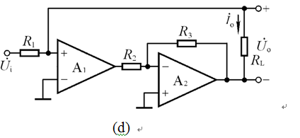
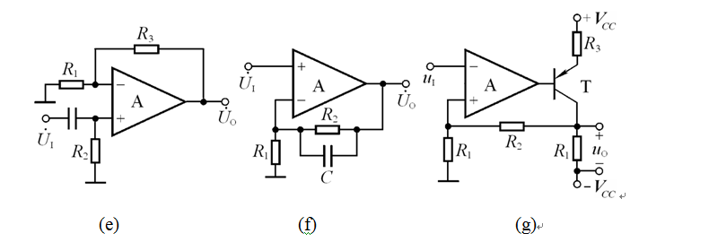
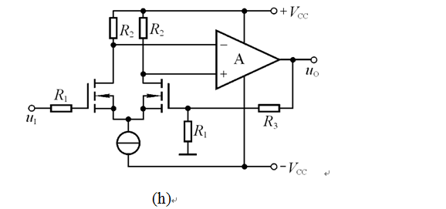
6.8 分别估算图6.4 (d)~(h)所示各电路在理想运放条件下的电压放大倍数。

解：各电路在理想运放条件下的电压放大倍数如下：
(d) 电流并联负反馈: 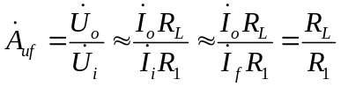
(e) 电压串联负反馈: 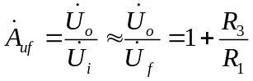
(f) 电压串联负反馈: 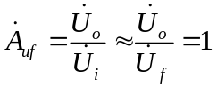
(g) 电压串联负反馈: 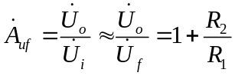
(h) 电压串联负反馈:
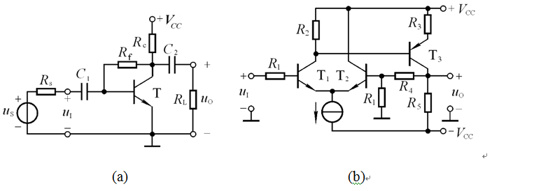
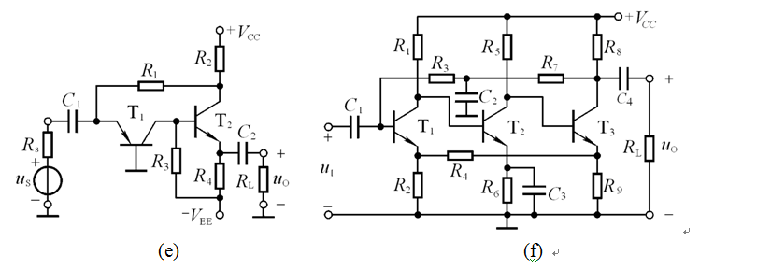
6.9分别估算图6.5 (a)、 (b) 、(e) 、(f)所示各电路在深度负反馈条件下的电压放大倍数。

解：各电路在深度负反馈条件下的电压放大倍数如下：
(a)电压并联负反馈：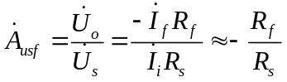
(b)电压串联负反馈：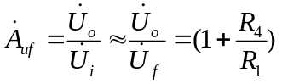
(e)电流并联负反馈：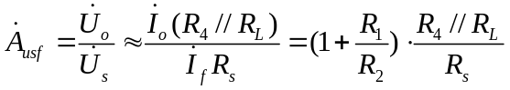
(f)电流串联负反馈：∵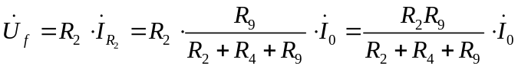
∴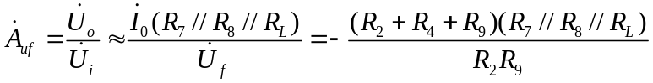
6.11已知一个负反馈放大电路A=10⁵,F=2×10⁻³。试问：
(1)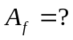；(2)若A的相对变化率为20%，则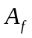的相对变化率为多少？
解：(1)因为AF =200 > > 1 ，所以：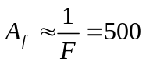
(2)根据题目所给数据，可知：
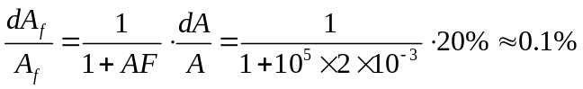
6.10电路如图P6.10所示，已知集成运放为理想运放，最大输出电压幅值为±14V。填空：
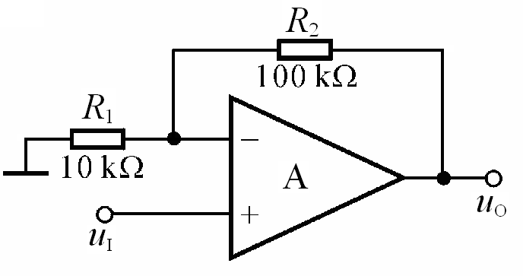
电路引入了电压串联（填入反馈组态）
交流负反馈，电路的输入电阻趋近于 无穷大 ，
电压放大倍数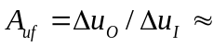 11 。
设u_{I}=1V，则u_{o}= 11 V ；若R_{l}开路，
则u_{o}变为1 V ；若R_{l}短路，则u_{o}变为 14 V ；
若R₂开路，则u_{o}变为 14 V ；若R₂短路， 图P6.10
则u_{o}变为 1 V 。
第7章 信号的运算和处理
自测题
一、现有电路：
A.反相比例运算电路 B.同相比例运算电路
C.积分运算电路 D.微分运算电路
E.加法运算电路 F.乘方运算电路
选择一个合适的答案填入空内。
(1)欲将正弦波电压移相＋90º，应选用( C )。
(2)欲将正弦波电压转换成二倍频电压，应选用( F )。
(3)欲将正弦波电压叠加上一个直流量，应选用( E )。
(4)欲实现A _{u}=−100 的放大电路，应选用( A )。
(5)欲将方波电压转换成三角波电压，应选用( C )。
(6)欲将方波电压转换成尖顶波波电压，应选用( D )。

二、填空：

(1)为了避免50H_{z} 电网电压的干扰进入放大器，应选用( 带阻 )滤波电路。
(2)已知输入信号的频率为10kH_{z} ~12kH_{z} ，为了防止干扰信号的混入，应选用( 带通 )滤波电路
(3)为了获得输入电压中的低频信号，应选用( 低通 )滤波电路。
(4)为了使滤波电路的输出电阻足够小，保证负载电阻变化时滤波特性不变，应选用( 有源 )滤波电路。
习题
本章习题中的集成运放均为理想运放。
7.1填空：
(1) ( 同相比例 )运算电路可实现A_{u}＞1 的放大器。
(2) ( 反相比例 )运算电路可实现A_{u}＜0 的放大器。
(3) ( 微分 )运算电路可将三角波电压转换成方波电压。
(4)( 同相求和 )运算电路可实现函数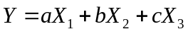，a、b和c均大于零。
(5) ( 反相求和 )运算电路可实现函数，a、b和c均小于零。
(6)( 乘方 )运算电路可实现函数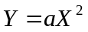。

7.2电路如图P7.2所示，集成运放输出电压的最大幅值为±14V，填表。

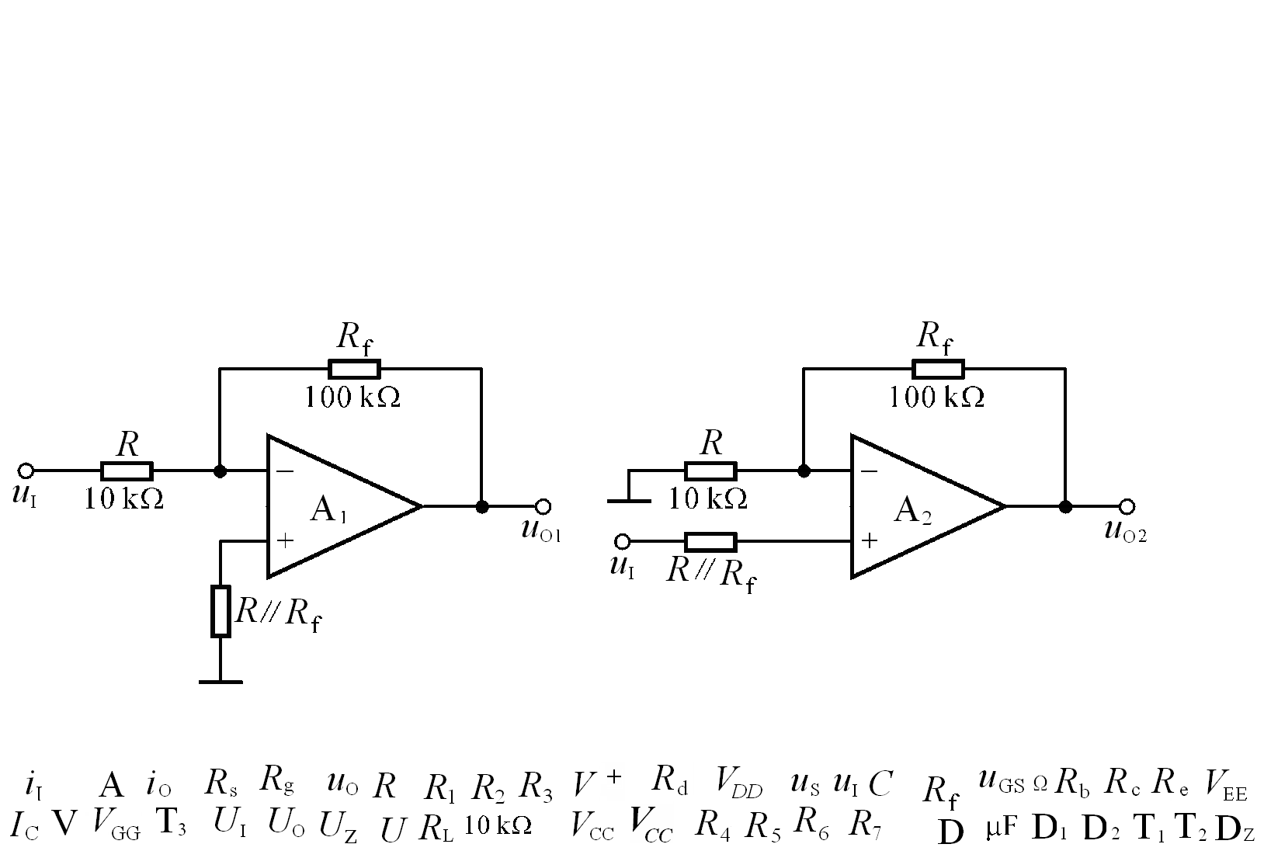
(a) (b)
图P7.2
u_{I}/V | 0.1 | 0.5 | 1.0 | 1.5
u_{O1}/V
u_{O2}/V

解： 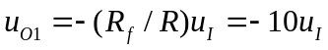； 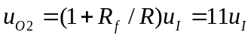。
当集成运放工作到非线性区时，输出电压不是+14V , 就是-14V。

u_{I}/V | 0.1 | 0.5 | 1.0 | 1.5
u_{O1}/V | -1 | -5 | -10 | -14
u_{O2}/V | 1.1 | 5.5 | 11 | 14

7.6试求图P7.6所示各电路输出电压与输入电压的运算关系式。

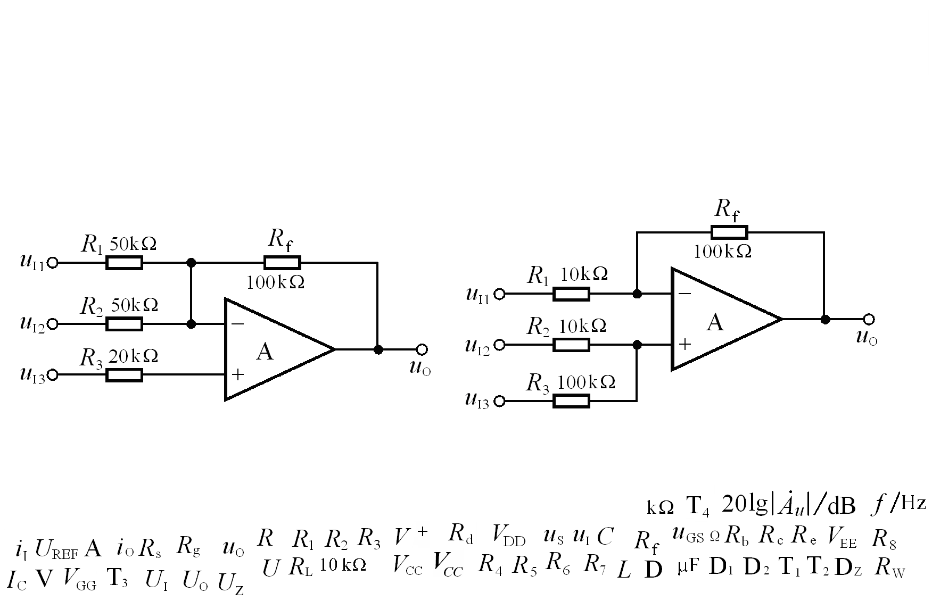
(a) (b)
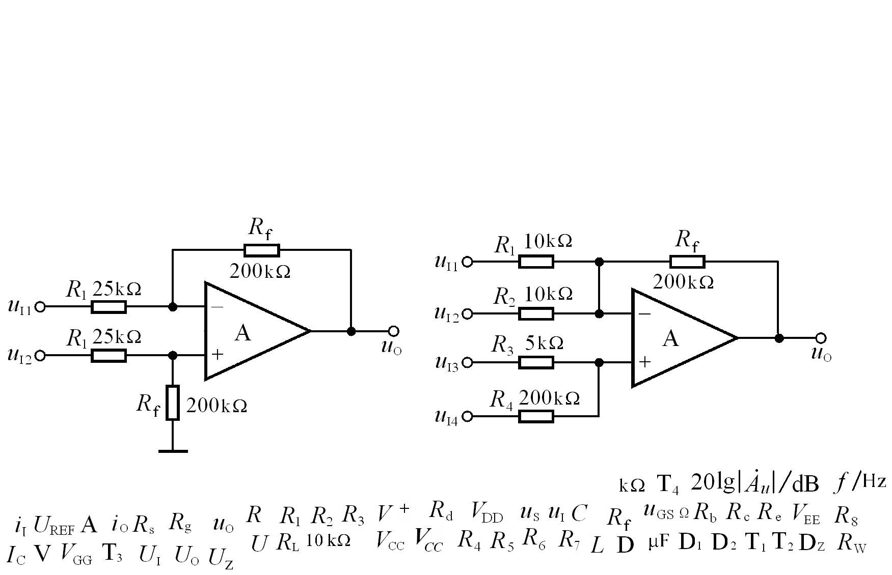
(c) (d)
图P7.6

解：在图示各电路中，集成运放的同相输入端和反相输入端所接总电阻均相等。各电路的运算关系式分析如下：
(a)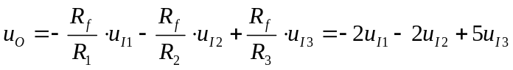
(b)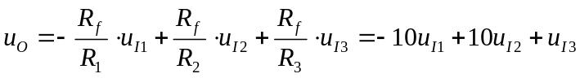
(c) 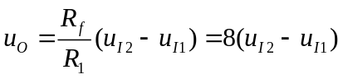
(d) 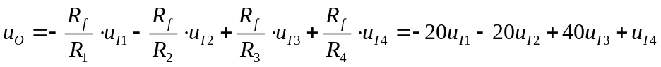
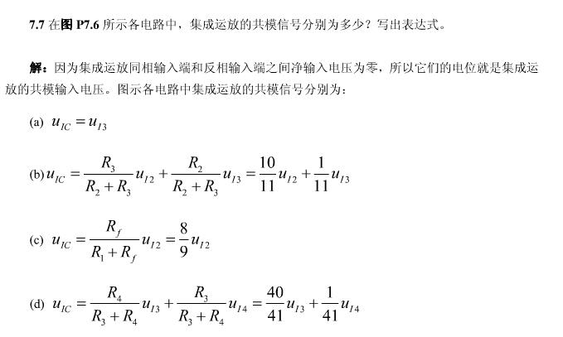
7.11在图P7.11(a)所示电路中，已知输入电压u_{I}的波形如图(b)所示，当t=0时u_{C} =0。
试画出输出电压u_{O}的波形。

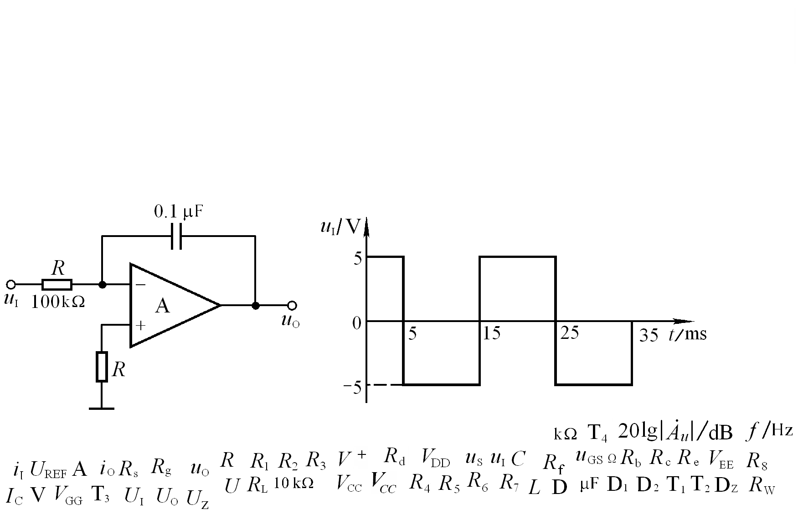
(a) (b)
图P7.11
解：输出电压的表达式为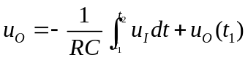
当u_{I}为常量时：
若t=0时u_{O} =0；则
当t=5mS时，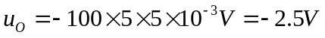。
当t=15mS时，。
因此输出波形如解图P7.11所示。

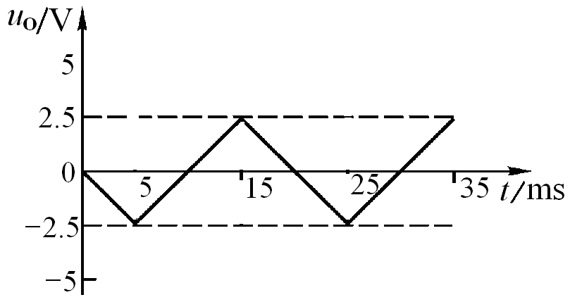
解图P7.11
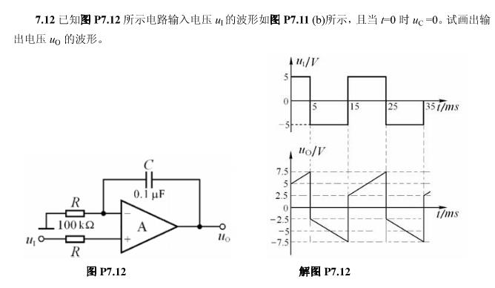
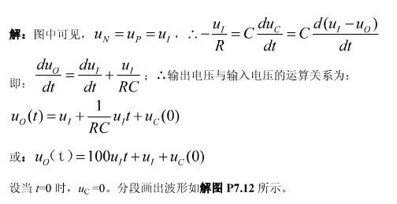
7.13试分别求解图P7.13所示各电路的运算关系。

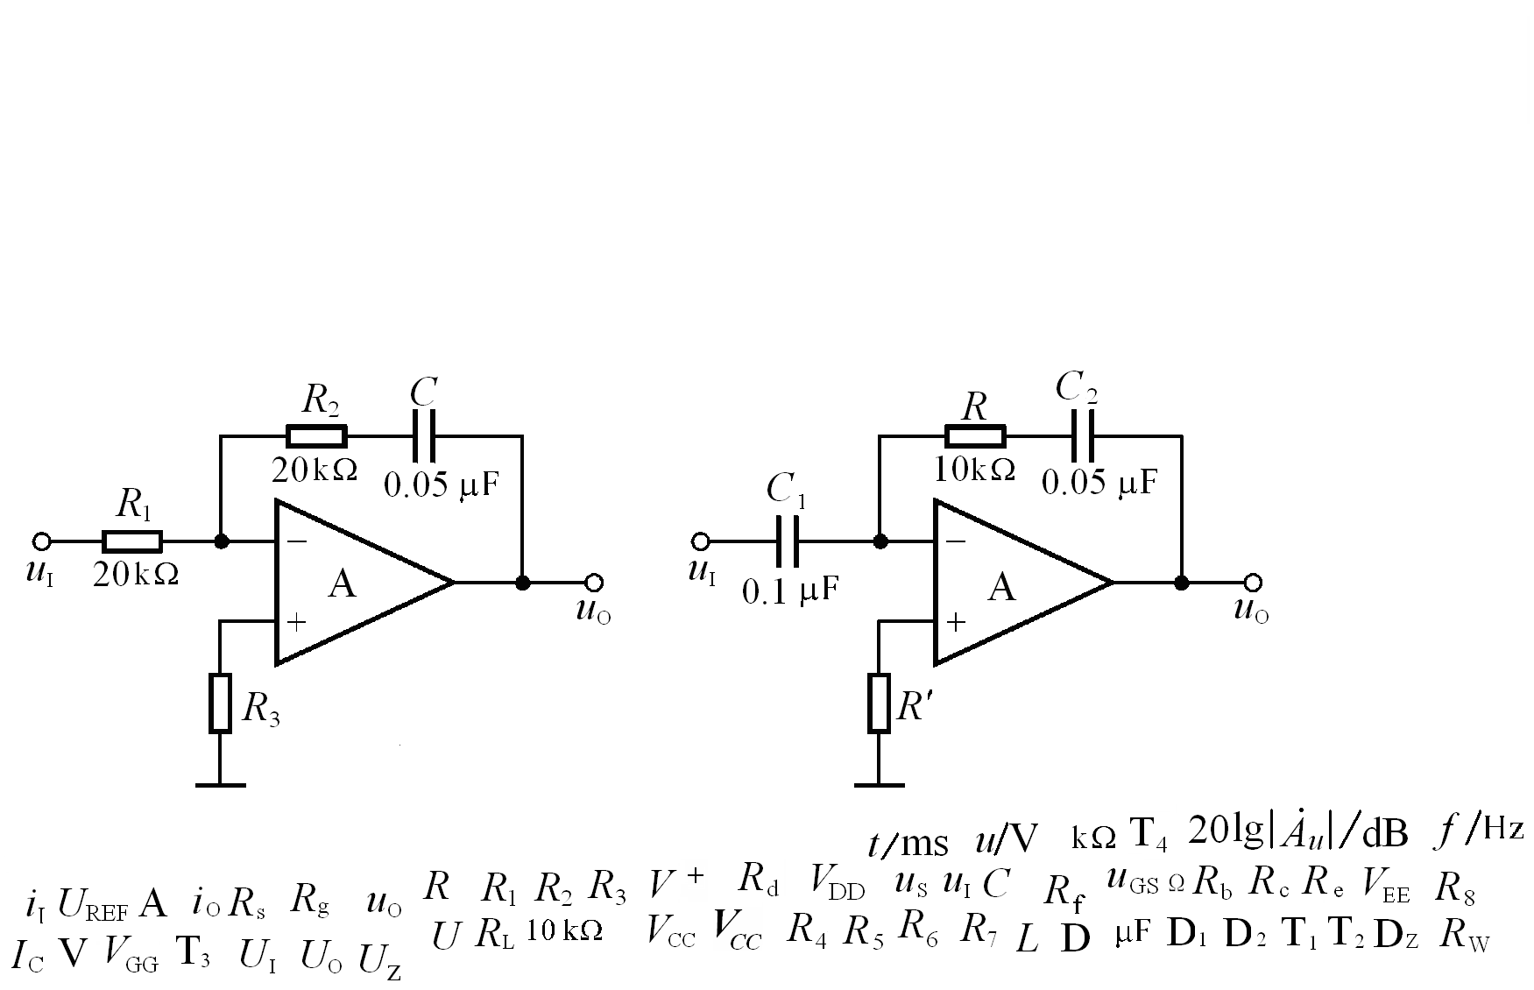
(a) (b)
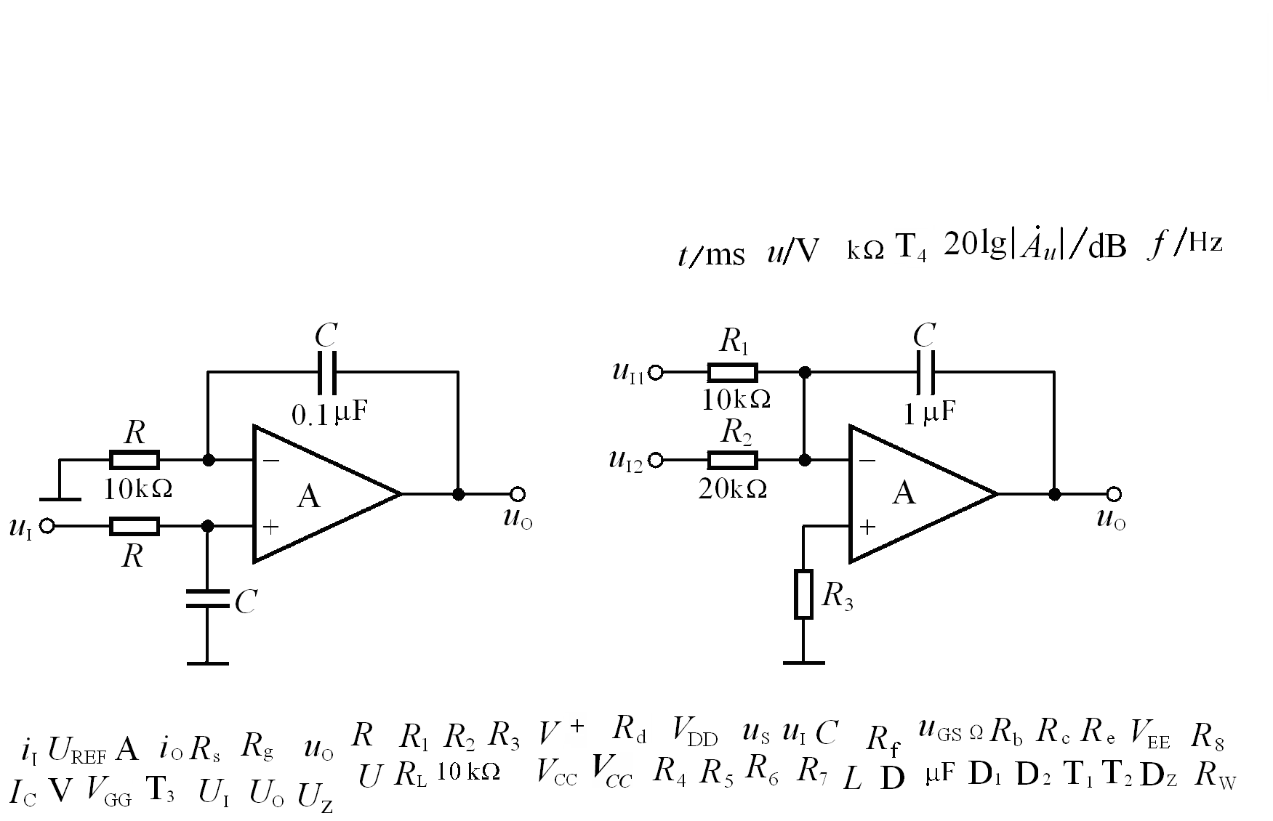
(c) (d)
图P7.13

解：利用节点电流法，可解出各电路的运算关系分别为：
( a ) 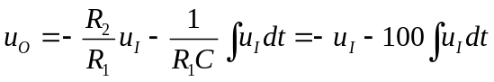
( b ) 设两电容的充电电流为: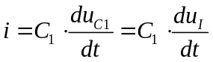(方向向右),则
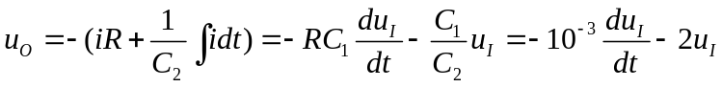
( c )反相端：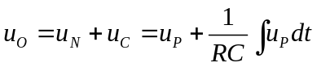
同相端：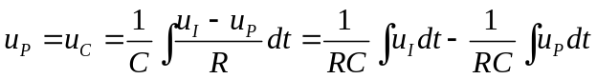
代入上式，得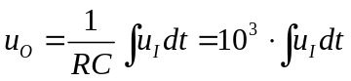
( d ) 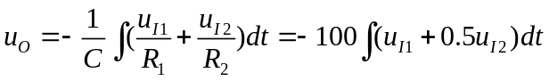
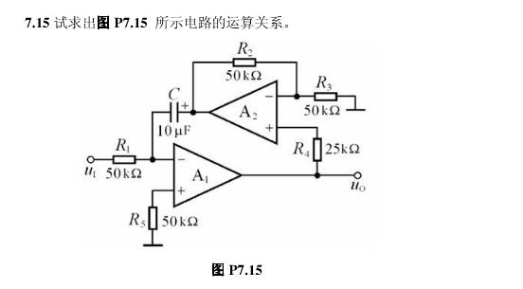
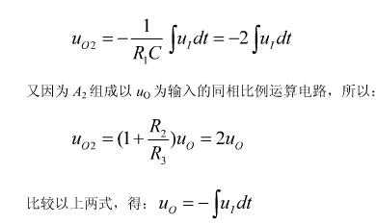
第8章 波形的发生和信号的转换
自测题
三、已知图T8.3(a)所示方框图各点的波形如图(b)所示，填写各电路的名称。
电路1为 正弦波振荡电路 ，电路2为 同相输入过零比较器 ，
电路3为 反相输入积分运算电路 ，电路4 为同相输入滞回比较器 。
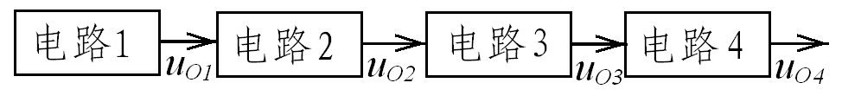
(a)
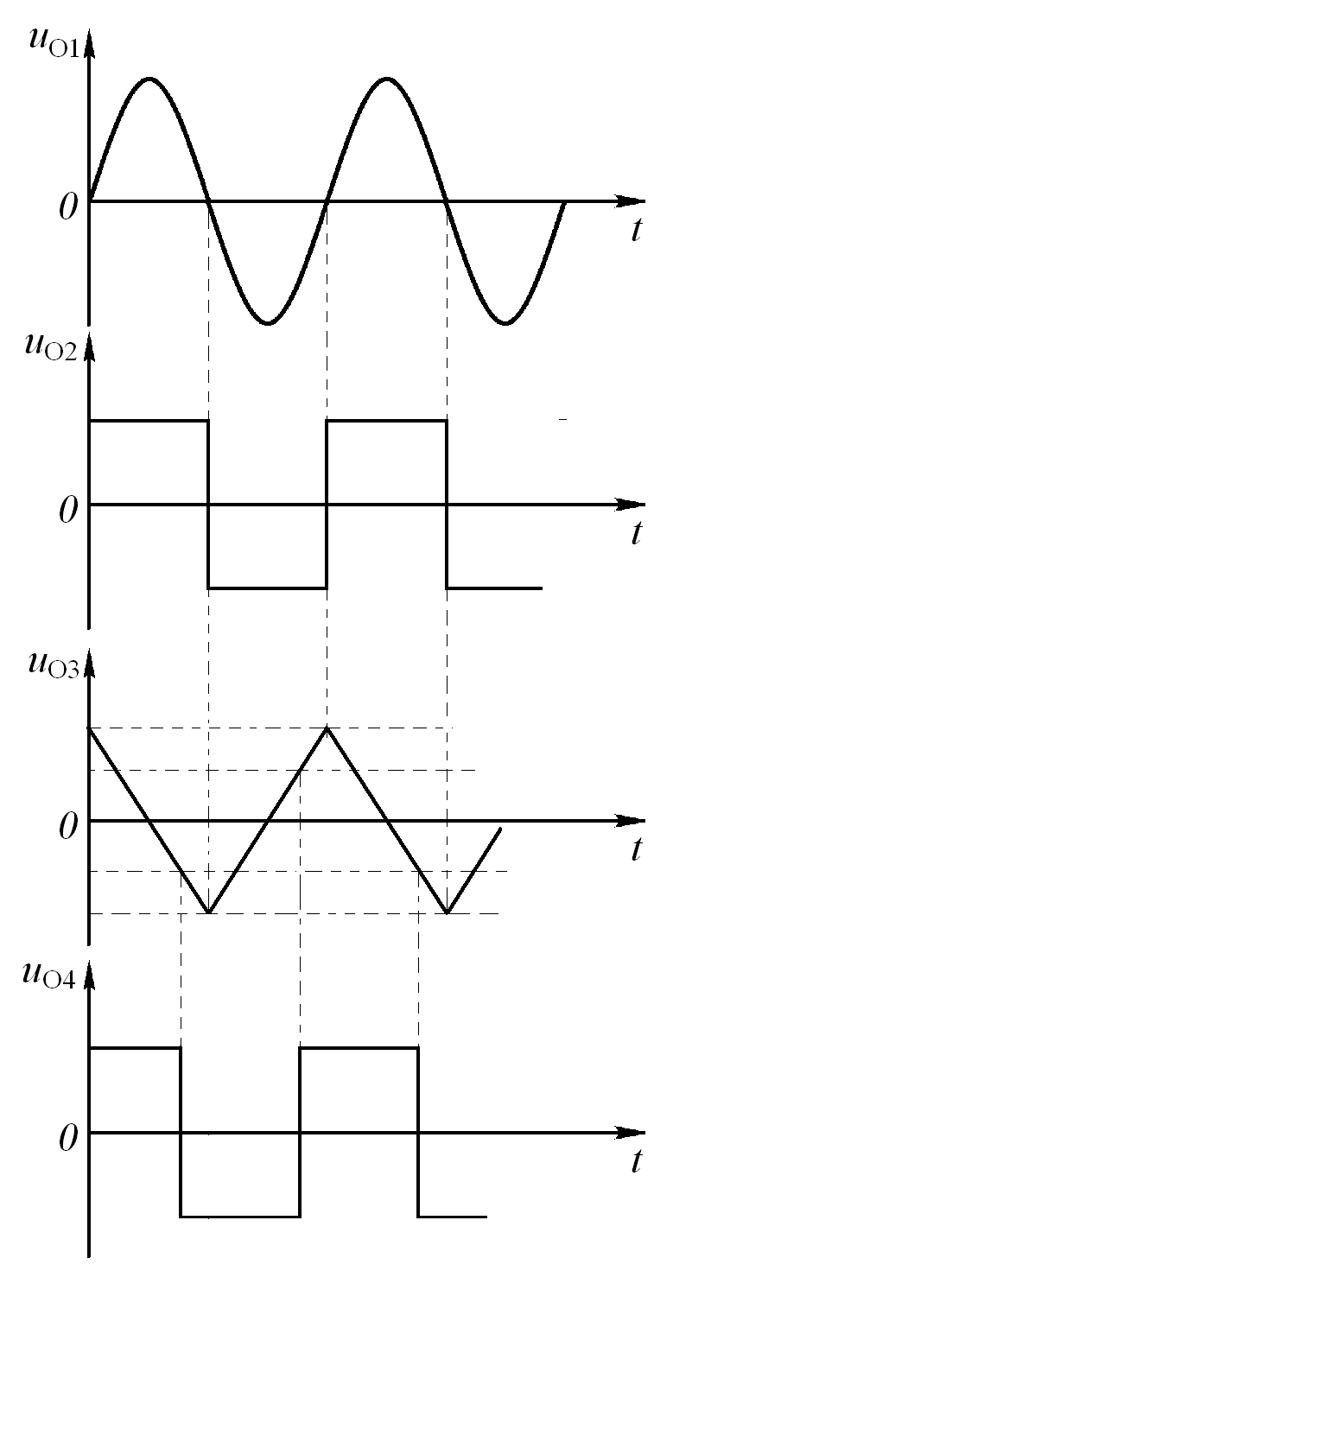
(b)
图T8.3
习题
8.1判断下列说法是否正确，用“√”和“×”表示判断结果。
(1)在图T8.1所示方框图中，产生正弦波振荡的相位条件是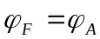。( × )
(2)因为RC串并联选频网络作为反馈网络时的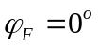，单管共集放大电路的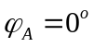，满足正弦波振荡电路的相位条件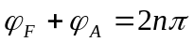，故合理连接它们可以构成正弦波振荡电路。( × )
(3)在RC桥式正弦波振荡电路中，若RC串并联选频网络中的电阻均为R，电容均为C，则其振荡频率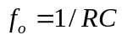。( × )
(4)电路只要满足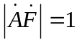，就一定会产生正弦波振荡。( × )
(5)负反馈放大电路不可能产生自激振荡。( × )
(6)在LC正弦波振荡电路中，不用通用型集成运放作放大电路的原因是其上限截止频率太低。( √ )

8.2判断下列说法是否正确，用“√”和“×”表示判断结果。
(1) 为使电压比较器的输出电压不是高电平就是低电平，就应在其电路中使集成运放不是工作在开环状态，就是仅仅引入正反馈。 ( √ )
(2)如果一个滞回比较器的两个阈值电压和一个窗口比较器的相同，那么当它们的输入电压相同时，它们的输出电压波形也相同。( × )
(3)输入电压在单调变化的过程中，单限比较器和滞回比较器的输出电压均只跃变一次。( √ )
(4)单限比较器比滞回比较器抗干扰能力强，而滞回比较器比单限比较器灵敏度高。( × )

8.3选择合适答案填入空内。
A.容性 B.阻性 C.感性
(1)LC并联网络在谐振时呈( B )；在信号频率大于谐振频率时呈( A )；在信号频率小于谐振频率时呈( C )。
(2)当信号频率等于石英晶体的串联谐振频率时，石英晶体呈( B )；当信号频率在石英晶体的串联谐振频率和并联谐振频率之间时，石英晶体呈 ( C )；其余情况下，石英晶体呈( A )。
(3)信号频率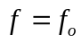时，RC串并联网络呈( B )。

8.10分别标出图P8.10所示各电路中变压器的同名端，使之满足正弦波振荡的相位条件。
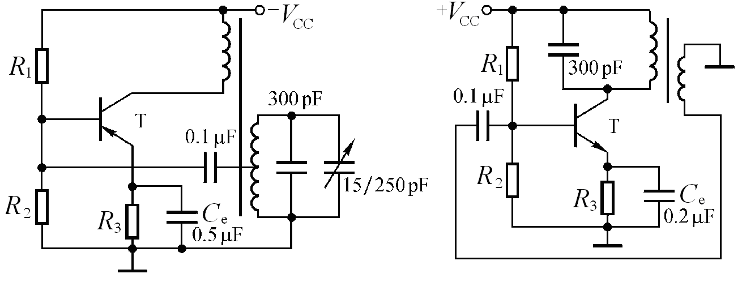
(a) (b)
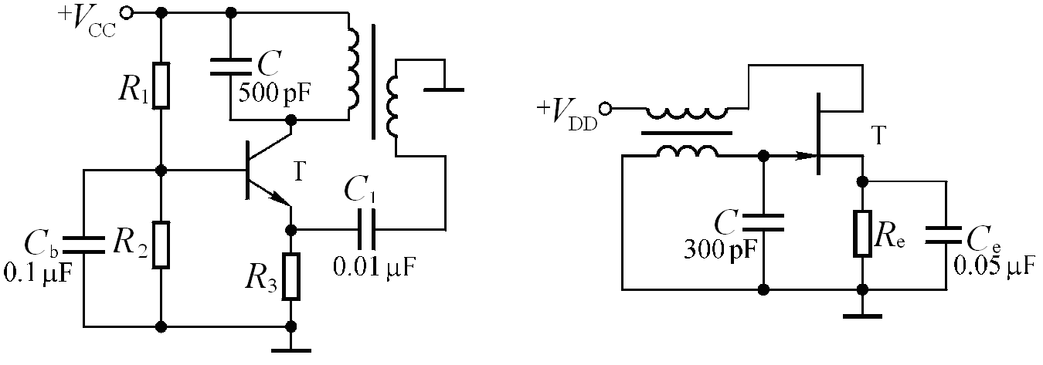
(c) (d)
图P8.10
解：图P8.10所示各电路中变压器的同名端如解图P8.10所示。

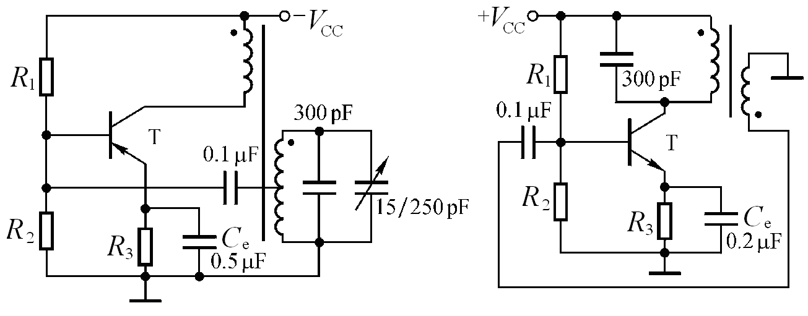
(a) (b)
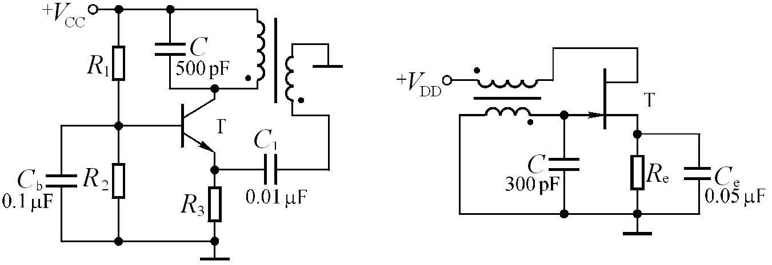
(c) (d)
解图P8.10

8.11分别判断图P8.11所示各电路是否可能产生正弦波振荡。
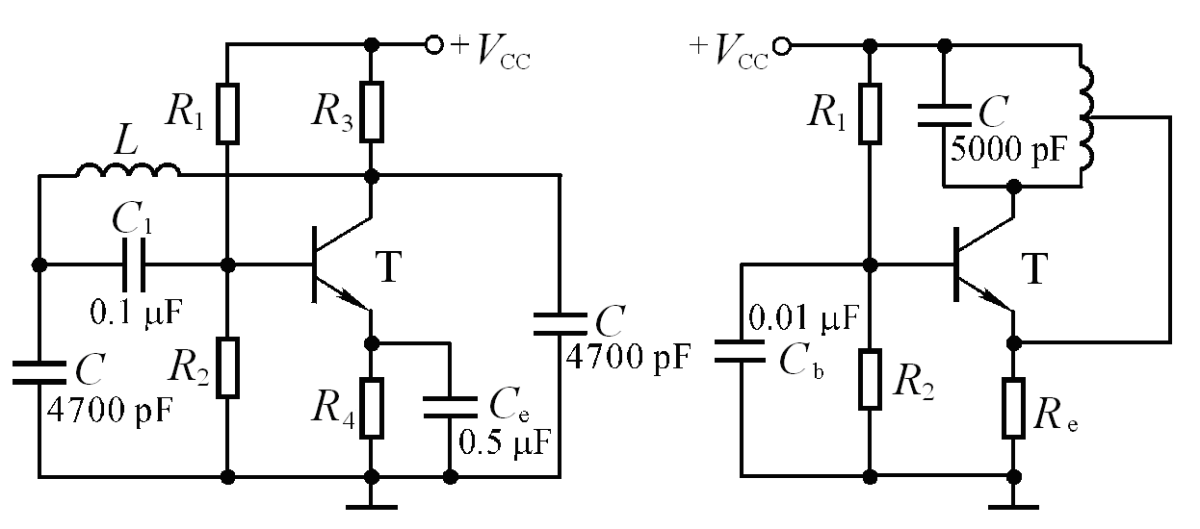
(a) (b)
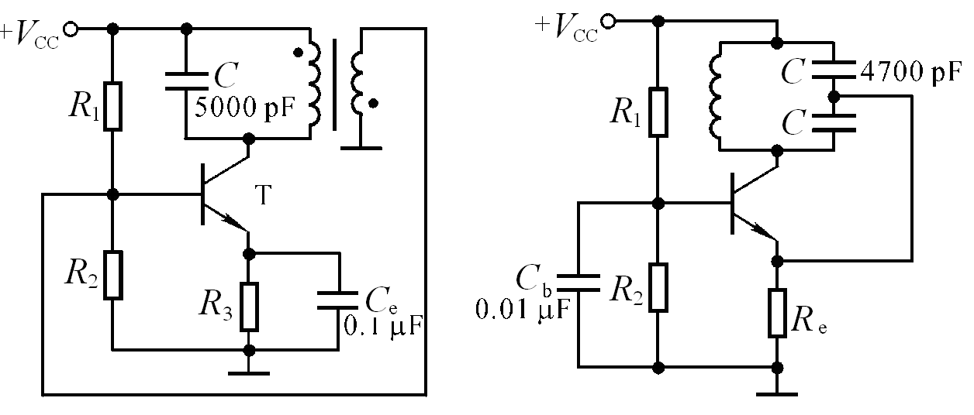
(c) (d)
图P8.11
解：(a)可能（电容三点式）
(b)不能 （电感与Re之间的连线应串入隔直电容）
(c)不能（①同(b)， ②同名端错误。）
(d)可能 （电容三点式）

